Что такое программа «ЧТЕНИЕ В УДОВОЛЬСТВИЕ»?
Это самый полезный отдых в городе с чтением, занятиями по теме, игровыми лекциями, квестами, театральными постановками, личными открытиями и достижениями!

Кто может стать участником?
К участию в программе приглашаются сознательные личности до 18 лет, и возможно, это будешь ты! Приводи своих друзей, вместе всегда интересней!

Что делать в программе?
Читать, сочинять, рисовать, фотографировать, пользоваться IT- программами, научиться собирать воедино разрозненные факты или, наоборот, разложить все «по полочкам»!

Как победить? Каждый участник зарабатывает определенное количество баллов, участвуя в различных конкурсах.
В конце лета происходит подсчет баллов, определяются победители в каждом конкурсе и по всей программе.
Победителя ждет награда!

И возможно, Победителем будешь ТЫ!

Важно! Этим летом программа работает во всех муниципальных детских библиотеках!

ЧИТАЙ - И ТЫ ПОБЕДИШЬ!

!

0+
Муниципальное бюджетное учреждение культуры
«Централизованная библиотечная система для детей им. Н. Островского»

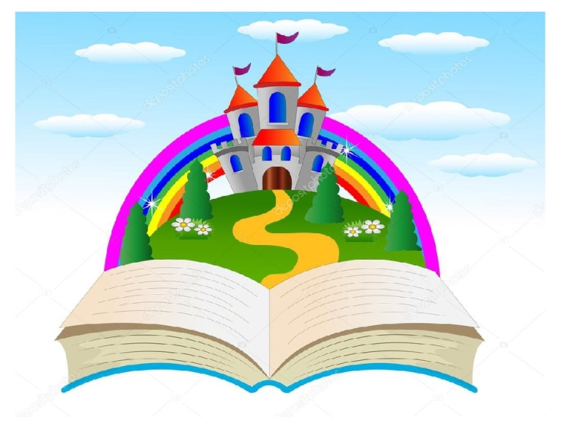

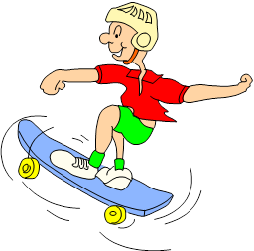
ПУТЕВОДИТЕЛЬ
программы поддержки
летнего чтения
детей и подростков

Красноярск 2018
ЛЕТНИЙ РЮКЗАК ТВОИХ ДОСТИЖЕНИЙ

Конкурс книжных пристрастий «ЧИТАЙ!»
Какие книги ты прочитаешь этим летом?..
Давай сосчитаем их вместе!
• Каждая прочитанная книга добавляет в твою копилку 1 балл и позволит выявить самого активного читателя

Читай – и ты победишь!

Пять знаменитых книг для твоего
летнего проЧТЕНИЯ:

• А. Беляев «Человек-амфибия»
• А. Грин «Алые паруса»
• К. Коллоди «Приключения Пиноккио»
• М. Метерлинк «Синяя Птица»
• Ю. Олеша «Три толстяка»

Конкурс рисунков «ГЕРОИ ЛЕТНИХ КНИГ»
Для тех, кто любит рисовать – конкурс рисунков героев любимых книг. Кстати говоря, научиться рисовать можно в библиотеке! Уроки рисования преподают интереснейшие журналы «Классный журнал», «Тошка и компания», «Юный путешественник». Редакции этих журналов публикуют рисунки своих читателей.
- Принимаются работы, оформленные в любой технике в формате А4 - А3 (альбомный лист и больше)
- Не принимаются небрежно выполненные работы!
- Каждый рисунок – от 3 до 10 баллов

Конкурс бук-трейлеров
Сочинить комикс или триллер, нарисовать мультик по теме любимого фильма – все для того, чтобы зажечь интерес других читателей к любимой книге.
- Каждая работа – от 3 до 10 баллов

Конкурс Фото - историй для любителей животных «КРЫЛЬЯ, ЛАПЫ И ХВОСТЫ»
Собаки, кошки, хомячки – это далеко не все животные, которые нас окружают!.. Фотографии и история твоего любимца, пусть он проживает даже в Берлинском зоопарке, украсит фотогалерею библиотеки!
- Каждая фото-история о питомце – от 3 до 10 баллов

Фотоконкурс «Селфи с книгой»
Выбирай любимую книгу и фотографируйся!
Фотогалерея читателей с любимыми книгами украсит библиотеку!
- Фотография с книгой принесет в копилку 1 балл!

Творческий конкурс «Веселый алфавит»
Конкурс для тех, кто только изучает алфавит или уже с удовольствием расписывает буквы на полях тетрадей!
- Принимаются творчески изготовленные буквы из чего угодно: соленого теста, ткани, натуральных природных материалов. Поделки сразу отправляются на выставку!
- Каждая поделка в копилке – от 3 до 10 баллов

